แบบรายงานผลการดำเนินโครงการอยุธยาเมืองสะอาด 5 ส.
อำเภอท่าเรือ จังหวัดพระนครศรีอยุธยา

วันที่ 15 เดือน พฤศจิกายน พ.ศ. 2566
สถานที่ สำนักงานเกษตรอำเภอท่าเรือ
รายละเอียดการดำเนินกิจกรรม …จัดเก็บเอกสารบนโต๊ะทำงาน, ดูแลความสะอาดภายในสำนักงาน
จำนวนผู้ร่วมกิจกรรม 2 คน
รูปภาพกิจกรรม

ภาพก่อนดำเนินการ | ภาพระหว่างดำเนินการ | ภาพหลังดำเนินการ
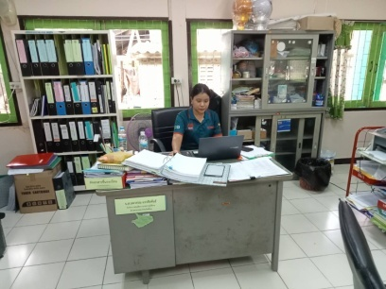  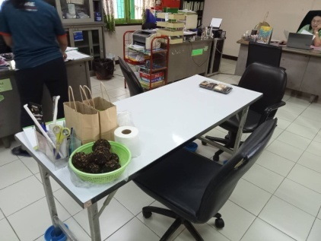 | 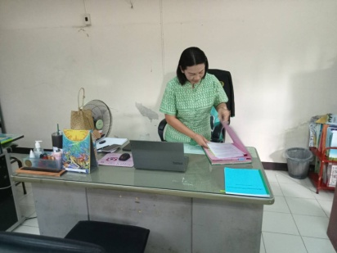  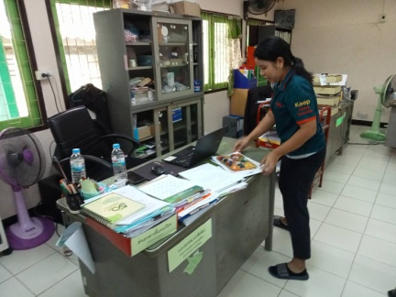 | 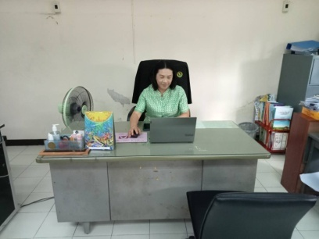  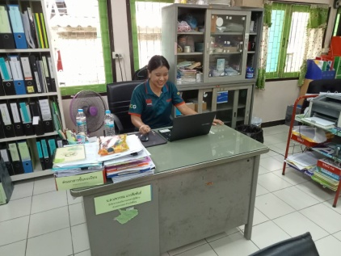

ลงชื่อ.......ภัทราพร พรหมมาศ..........ผู้รายงาน
(นางภัทราพร พรหมมาศ)
เจ้าพนักงานธุรการ
วันที่ 15 เดือน พฤศจิกายน พ.ศ. 2566

